Лабораторная работа № 5
Wi-Fi: типы кадров 802.11, подключение клиента и RTS/CTS
Цель работы - по готовому захвату выделить management, control и data-кадры Wi-Fi и восстановить последовательность подключения клиента к точке доступа.
1. Теория
В Wi-Fi кадры делятся на management, control и data. Beacon сообщает параметры сети, Authentication и Association формируют процедуру подключения, а RTS/CTS и ACK помогают контролировать доступ к эфиру.
2. Обязательные кадры
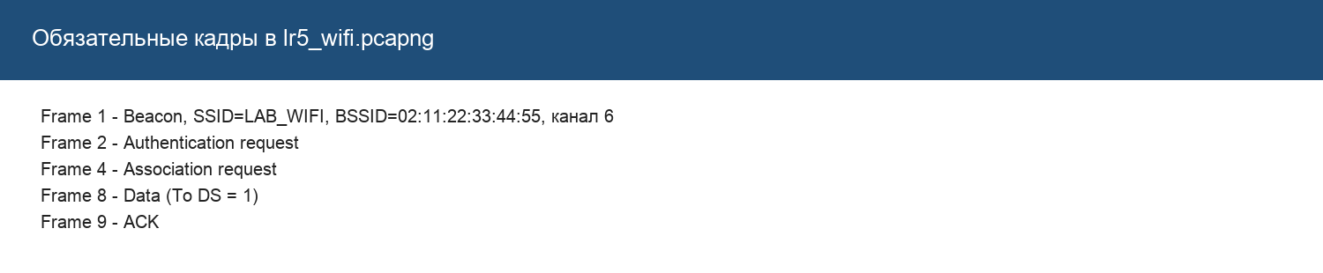
Рисунок 1 - карта ключевых кадров в файле lr5_wifi.pcapng
Тип кадра | Frame | Ключевые поля
Beacon | 1 | SSID=LAB_WIFI, BSSID=02:11:22:33:44:55, Channel=6
Authentication | 2 | addr1=AP, addr2=STA, addr3=AP
Association | 4 | addr1=AP, addr2=STA, addr3=AP
Data | 8 | To DS=1, addr1=AP, addr2=STA, addr3=8c:85:90:11:22:33
ACK | 9 | Receiver Address=STA
3. Анализ Wireshark
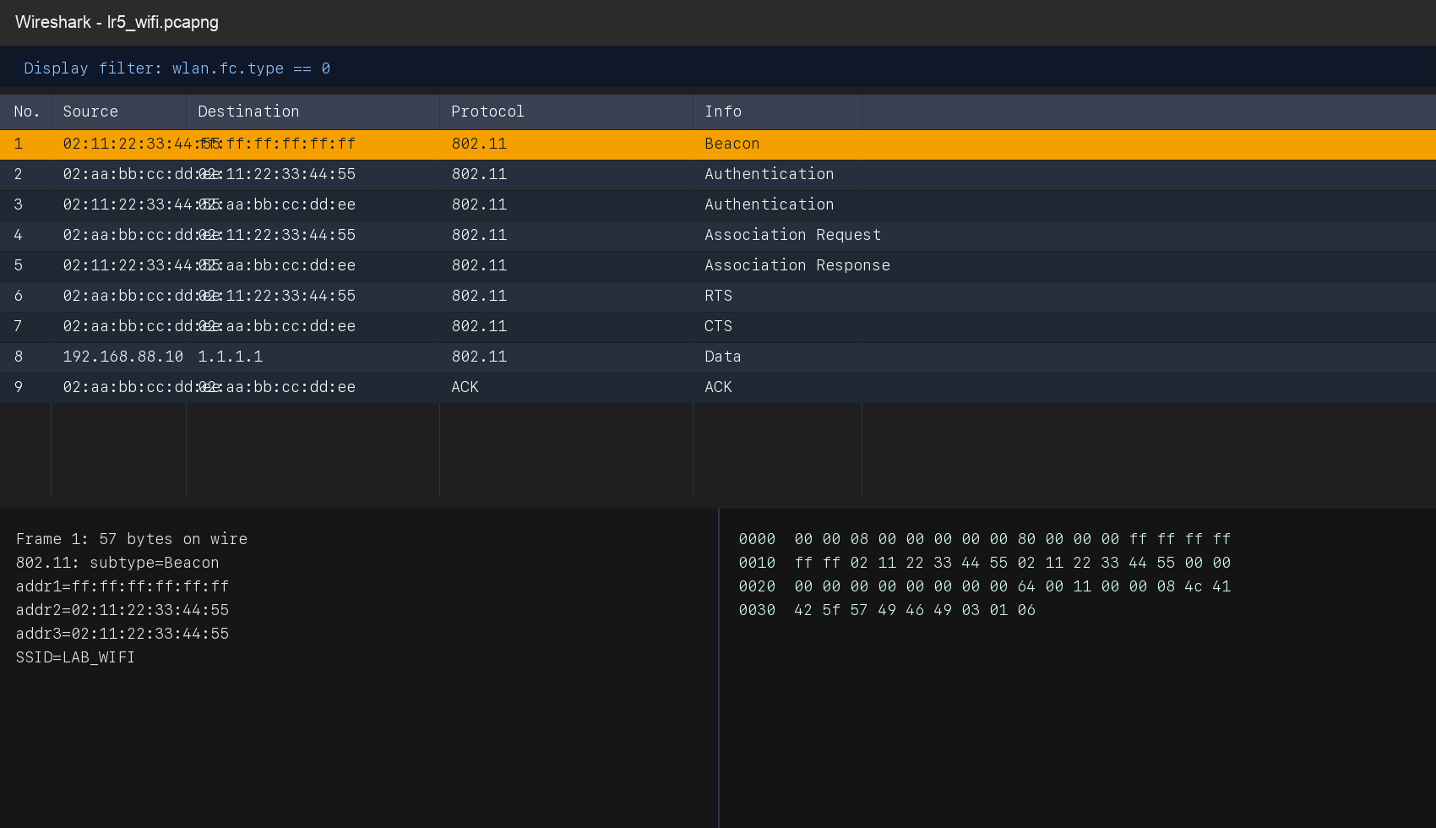
Рисунок 2 - Beacon
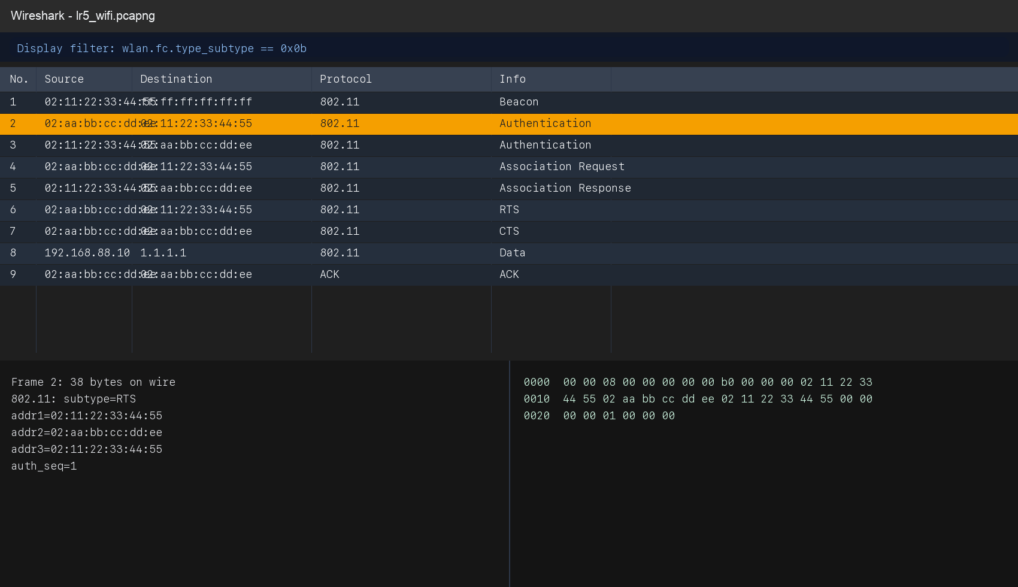
Рисунок 3 - Authentication
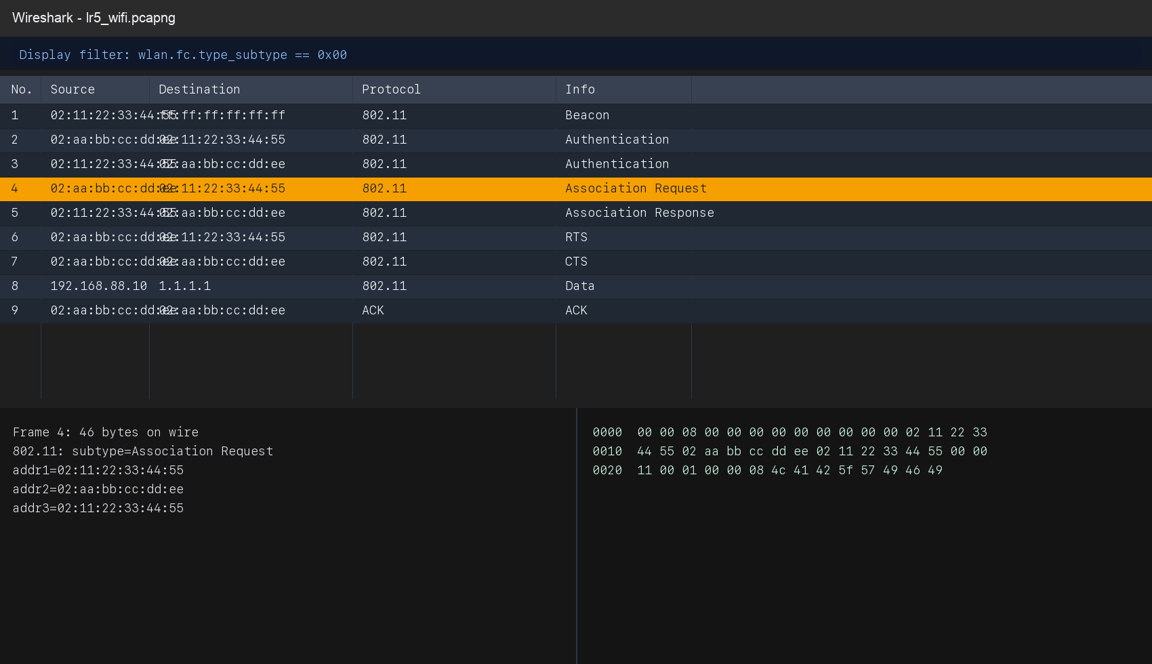
Рисунок 4 - Association
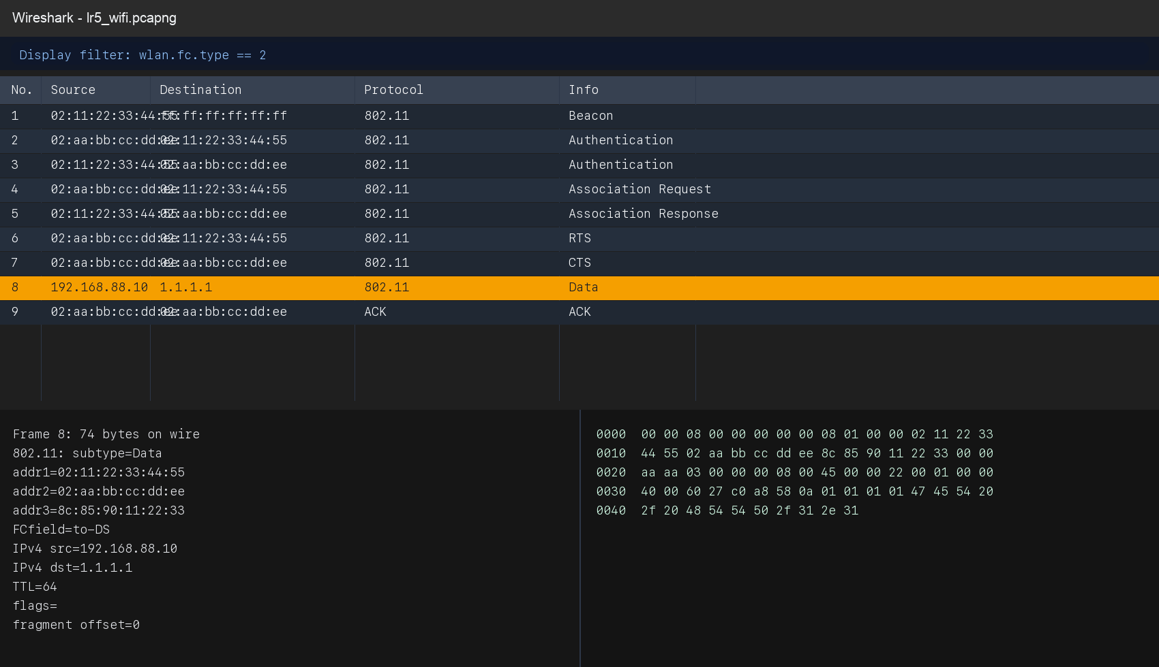
Рисунок 5 - Data
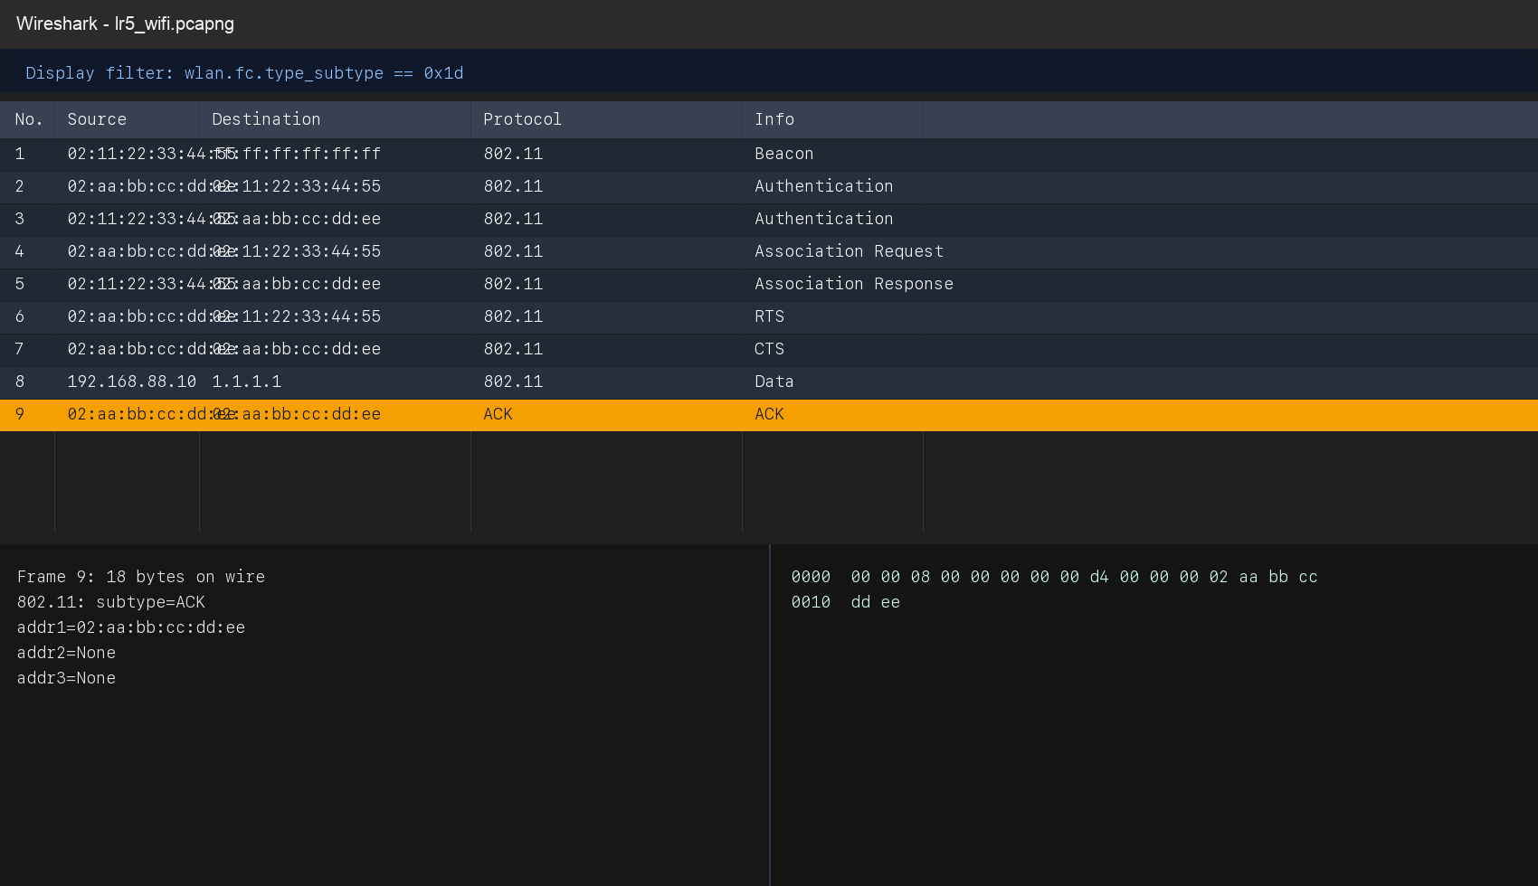
Рисунок 6 - ACK
Последовательность подключения по кадрам выглядит так: Beacon -> Authentication -> Association -> первый Data -> ACK. Для Data-кадра установлен флаг To DS, поэтому addr1 указывает на точку доступа, addr2 - на станцию, а addr3 - на конечный адрес в распределенной системе.
4. Дополнительный результат
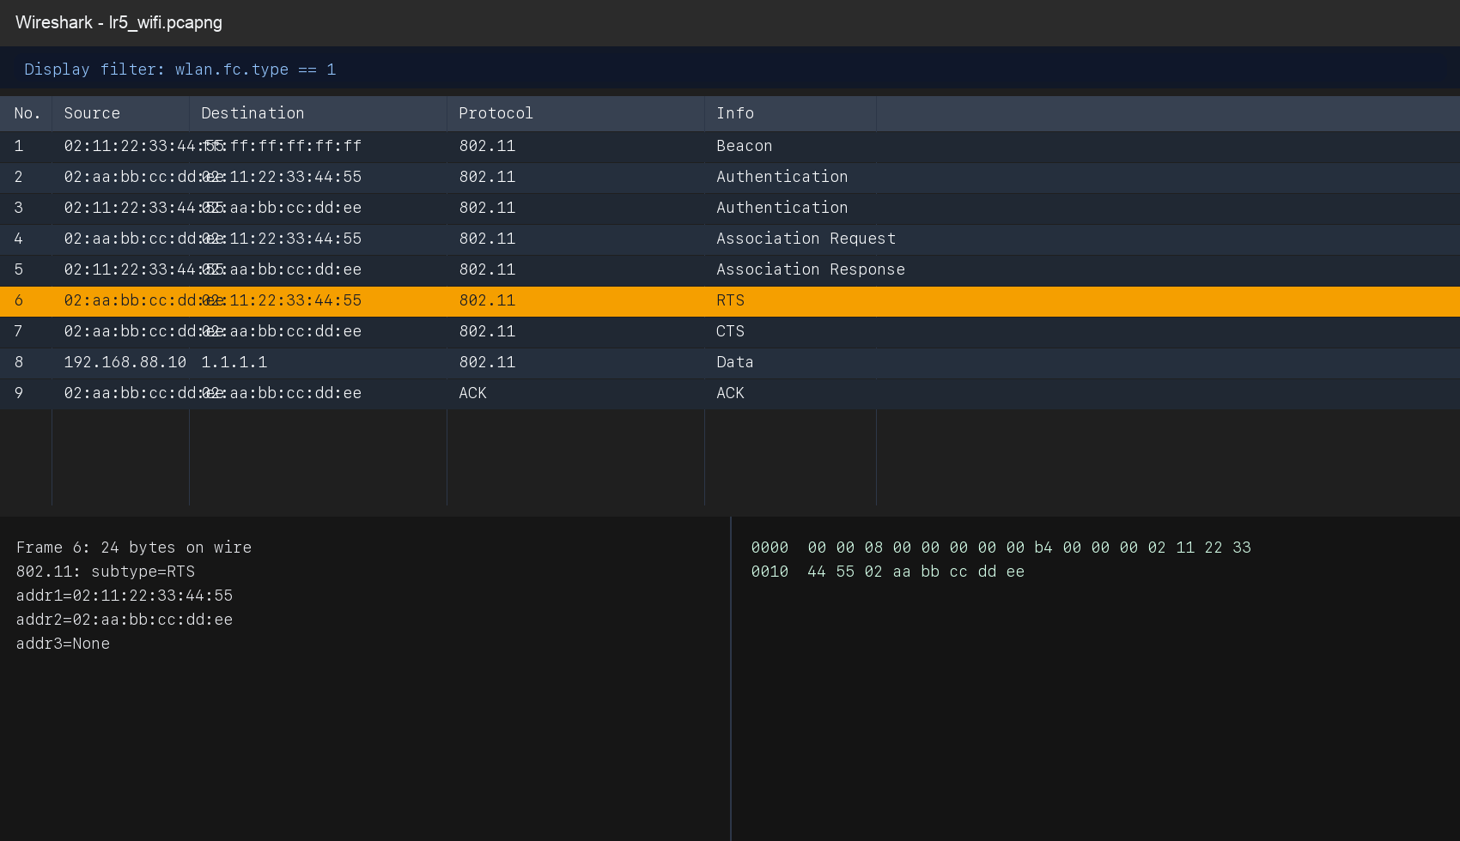
Рисунок 7 - RTS/CTS как пример control-кадров
5. Вывод
Готовый захват демонстрирует полный минимальный цикл подключения клиента к точке доступа и показывает, как в 802.11 различаются management, control и data-кадры. Работа готова к сдаче и удобна как образец разбора готового Wi-Fi pcap.

